คู่มือสำหรับประชาชน

งานที่ให้บริการ | การขอรับการสงเคราะห์ผู้ป่วยเอดส์
หน่วยงานที่รับผิดชอบ | สำนักปลัด อบต.หนองหัวฟาน

ขอบเขตการให้บริการ
สถานที่/ช่องทางการให้บริการ  สำนักปลัด อบต. องค์การบริหารส่วนตำบล  หนองหัวฟาน อำเภอขามสะแกแสง จังหวัดนครราชสีมา  โทรศัพท์ : 044-971308 | ระยะเวลาเปิดให้บริการ  วันจันทร์ ถึง วันศุกร์  (ยกเว้นวันหยุดที่ทางราชการกำหนด)  ตั้งแต่เวลา 08.30 –16.30 น. บริการในช่วงเวลาพักเที่ยง

หลักเกณฑ์ วิธีการ และเงื่อนไข
ระเบียบกระทรวงมหาดไทยว่าด้วยการจ่ายเงินสงเคราะห์เพื่อการยังชีพขององค์กรปกครองส่วนท้องถิ่น พ.ศ. ๒๕๔๘ กำหนดให้ผู้ป่วยเอดส์ที่มีคุณสมบัติครบถ้วนตามระเบียบฯและมีความประสงค์จะขอรับการสงเคราะห์ให้ยื่นคำขอต่อผู้บริหารท้องถิ่นที่ตนมีผู้ลำเนาอยู่กรณีไม่สามารถเดินทางมายื่นคำขอรับการสงเคราะห์ด้วยตนเองได้จะมอบอำนาจให้ผู้อุปการะมาดำเนินการก็ได้
หลักเกณฑ์
ผู้มีสิทธิจะได้รับเงินสงเคราะห์ต้องเป็นผู้มีคุณสมบัติและไม่มีลักษณะต้องห้ามดังต่อไปนี้
1. เป็นผู้ป่วยเอดส์ที่แพทย์ได้รับรองและทำการวินิจฉัยแล้ว
2. มีภูมิลำเนาอยู่ในเขตพื้นที่องค์กรปกครองส่วนท้องถิ่น
3. มีรายได้ไม่เพียงพอแก่การยังชีพหรือถูกทอดทิ้งหรือขาดผู้อุปการะเลี้ยงดูหรือไม่สามารถประกอบอาชีพเลี้ยงตนเองได้ในการขอรับการสงเคราะห์ผู้ป่วยเอดส์ผู้ป่วยเอดส์ที่ได้รับความเดือดร้อนกว่าหรือผู้ที่มีปัญหาซ้ำซ้อนหรือผู้ที่อยู่อาศัยอยู่ในพื้นที่ห่างไกลทุรกันดารยากต่อการเข้าถึงบริการของรัฐเป็นผู้ได้รับการพิจารณาก่อน
วิธีการ
1. ผู้ป่วยเอดส์ยื่นคำขอตามแบบพร้อมเอกสารหลักฐานต่อองค์กรปกครองส่วนท้องถิ่นณที่ทำการองค์กรปกครองส่วนท้องถิ่นด้วยตนเองหรือมอบอำนาจให้ผู้อุปการะมาดำเนินการก็ได้
2. ผู้ป่วยเอดส์รับการตรวจสภาพความเป็นอยู่คุณสมบัติว่าสมควรได้รับการสงเคราะห์หรือไม่โดยพิจารณาจากความเดือดร้อนเป็นผู้ที่มีปัญหาซ้ำซ้อนหรือเป็นผู้ที่อยู่อาศัยอยู่ในพื้นที่ห่างไกลทุรกันดารยากต่อการเข้าถึงบริการของรัฐ
3. กรณีผู้ป่วยเอดส์ที่ได้รับเบี้ยยังชีพย้ายที่อยู่ถือว่าขาดคุณสมบัติตามนัยแห่งระเบียบต้องไปยื่นความประสงค์ต่อองค์กรปกครองส่วนท้องถิ่นแห่งใหม่ที่ตนย้ายไปเพื่อพิจารณาใหม่

ขั้นตอนและระยะเวลาการให้บริการ
ที่ | ประเภทขั้นตอน | รายละเอียดของขั้นตอนการบริการ | ระยะเวลาให้บริการ | ส่วนงาน / หน่วยงานที่รับผิดชอบ | หมายเหตุ
1) | การตรวจสอบเอกสาร | ผู้ที่ประสงค์จะขอรับการสงเคราะห์หรือผู้รับมอบอำนาจยื่นคำขอพร้อมเอกสารหลักฐานและเจ้าหน้าที่ตรวจสอบคำร้องขอลงทะเบียนและเอกสารหลักฐานประกอบ | 45 นาที | กรมส่งเสริมการปกครองท้องถิ่น | (1. ระยะเวลา : 45 นาที  2. หน่วยงานผู้รับผิดชอบคือ งานพัฒนาชุมชน อบต.หนองหัวฟาน)
2) | การพิจารณา | ออกใบนัดหมายตรวจสภาพความเป็นอยู่และคุณสมบัติ | 15 นาที | กรมส่งเสริมการปกครองท้องถิ่น | (1. ระยะเวลา : 15 นาที  2. หน่วยงานผู้รับผิดชอบคือ งานพัฒนาชุมชน อบต.หนองหัวฟาน)
3) | การพิจารณา | ตรวจสภาพความเป็นอยู่และคุณสมบัติของผู้ที่ประสงค์รับการสงเคราะห์ | 3 วัน | กรมส่งเสริมการปกครองท้องถิ่น | (1. ระยะเวลา : ไม่เกิน 3 วันนับจากได้รับคำขอ 2. หน่วยงานผู้รับผิดชอบคือ งานพัฒนาชุมชน อบต.หนองหัวฟาน)
4) | การพิจารณา | จัดทำทะเบียนประวัติพร้อมเอกสารหลักฐานประกอบความเห็นเพื่อเสนอผู้บริหารพิจารณา | 2 วัน | กรมส่งเสริมการปกครองท้องถิ่น | (1. ระยะเวลา : ไม่เกิน 2 วันนับจากการออกตรวจสภาพความเป็นอยู่ 2. หน่วยงานผู้รับผิดชอบคือ งานพัฒนาชุมชน อบต.หนองหัวฟาน)
5) | การพิจารณา | พิจารณาอนุมัติ | 7 วัน | กรมส่งเสริมการปกครองท้องถิ่น | (1. ระยะเวลา : ไม่เกิน 7 วันนับแต่วันที่ยื่นคำขอ  2. ผู้  รับผิดชอบคือผู้บริหารองค์กรปกครองส่วนท้องถิ่น  3. กรณีมีข้อขัดข้องเกี่ยวกับการพิจารณาได้แก่สภาพความเป็นอยู่คุณสมบัติหรือข้อจำกัดด้านงบประมาณจะแจ้งเหตุขัดข้องที่ไม่สามารถให้การสงเคราะห์ให้ผู้ขอทราบไม่เกินระยะเวลาที่กำหนด)

ระยะเวลา
ระยะเวลาดำเนินการรวม 13 วัน

รายการเอกสารหลักฐานประกอบ
ที่ | รายการเอกสารยืนยันตัวตน | หน่วยงานภาครัฐผู้ออกเอกสาร | จำนวนเอกสาร  ฉบับจริง | จำนวนเอกสาร  สำเนา | หน่วยนับเอกสาร | หมายเหตุ
1) | บัตรประจำตัวประชาชนหรือบัตรอื่นที่ออกให้โดยหน่วยงานของรัฐที่มีรูปถ่ายพร้อมสำเนา | - | 1 | 1 | ชุด | -
2) | ทะเบียนบ้านพร้อมสำเนา | - | 1 | 1 | ชุด | -
3) | สมุดบัญชีเงินฝากธนาคารพร้อมสำเนา (กรณีที่ผู้ขอรับเงินเบี้ยยังชีพประสงค์ขอรับเงินเบี้ยยังชีพผู้สูงอายุผ่านธนาคาร) | - | 1 | 1 | ชุด | -
4) | หนังสือมอบอำนาจ (กรณีมอบอำนาจให้ดำเนินการแทน) | - | 1 | 0 | ฉบับ | -
5) | บัตรประจำตัวประชาชนหรือบัตรอื่นที่ออกให้โดยหน่วยงานของรัฐที่มีรูปถ่ายพร้อมสำเนาของผู้รับมอบอำนาจ (กรณีมอบอำนาจให้ดำเนินการแทน) | - | 1 | 1 | ชุด | -
6) | สมุดบัญชีเงินฝากธนาคารพร้อมสำเนาของผู้รับมอบอำนาจ (กรณีที่ผู้ขอรับเงินเบี้ยยังชีพประสงค์ขอรับเงินเบี้ยยังชีพผู้ป่วยเอดส์ผ่านธนาคารของผู้รับมอบอำนาจ) | - | 1 | 1 | ชุด | -

ค่าธรรมเนียม
- ไม่มี -

การรับเรื่องร้องเรียน
ถ้าการให้บริการไม่เป็นไปตามข้อตกลงที่ระบุไว้ข้างต้นสามารถติดต่อเพื่อร้องเรียนได้ที่
1. องค์การบริหารส่วนตำบลหนองหัวฟาน โทรศัพท์ : 044-971308 หรือ เว็บไซต์ https://www.nongfan.go.th
2. ช่องทางการร้องเรียนศูนย์บริการประชาชนสำนักงานปลัดสำนักนายกรัฐมนตรี
หมายเหตุ( เลขที่ 1 ถ.พิษณุโลกเขตดุสิตกทม. 10300 / สายด่วน 1111 / www.1111.go.th / ตู้ปณ.1111 เลขที่ 1 ถ.พิษณุโลกเขตดุสิตกทม. 10300)

ตัวอย่างแบบฟอร์ม
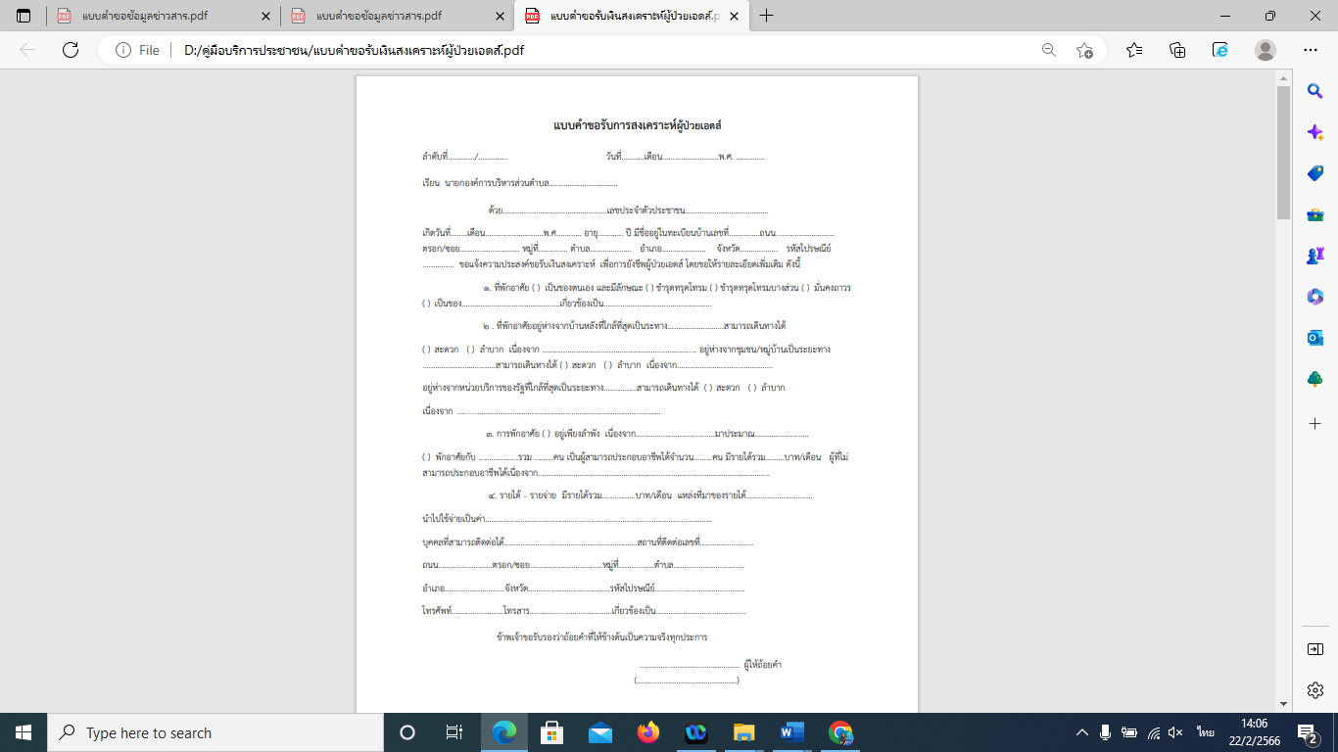

ตัวอย่างแบบฟอร์ม
